【下流側　配置図（A・B・C・Dエリア）】

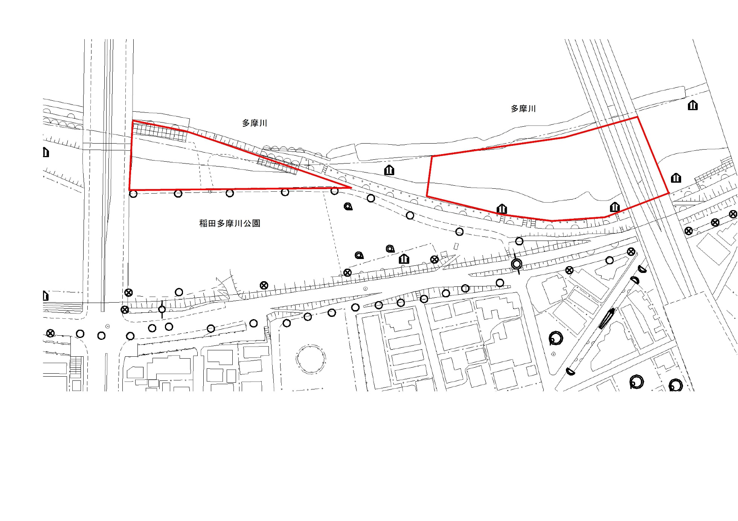

【上流側　配置図（Eエリア）】

